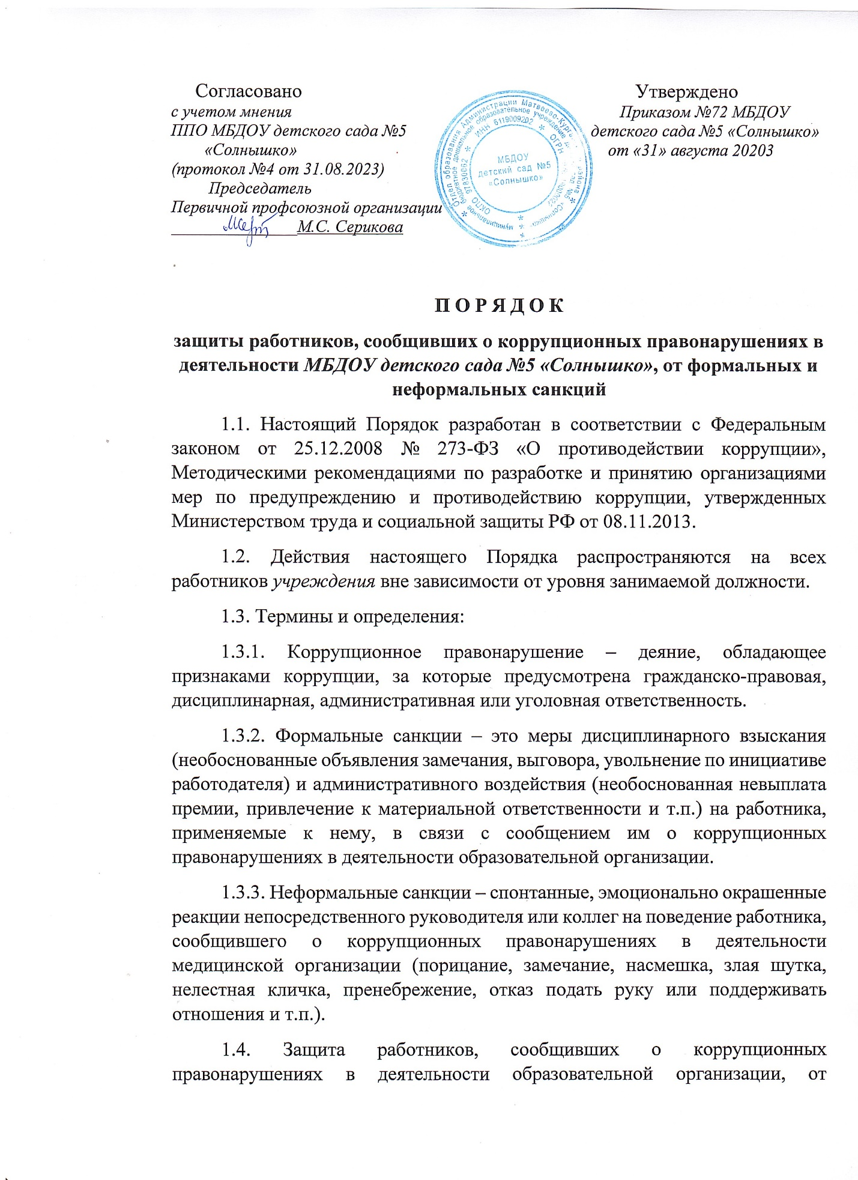

формальных и неформальных санкций – это совокупность мер по обеспечению их защиты работодателем на время проведения процедур проверки сообщения о коррупционном правонарушении, а в случае необходимости и после их окончания.
1.5. Для эффективной защиты работников, сообщивших о коррупционных правонарушениях, применяется комплекс мер, который включает в себя:
1.5.1. Обеспечение конфиденциальности сведений о работнике, сообщившем о коррупционных правонарушениях в деятельности образовательной организации.
1.5.2. Защиту от неправомерного увольнения и иных ущемлений прав и законных интересов в рамках исполнения должностных обязанностей и осуществления полномочий.
1.5.3. Предоставление бесплатной юридической помощи.
1.6. В случае привлечения к дисциплинарной ответственности работника, ранее сообщившего о коррупционных правонарушениях в деятельности учреждения, дисциплинарное взыскание может быть обжаловано работником в государственную инспекцию труда и (или) органы по рассмотрению индивидуальных трудовых споров.
Ответственность.
В случае сообщения работником заведомо ложной информации, несоответствующей действительности, либо информации, порочащей честь и достоинство другого работника образовательной организации, он может быть привлечён к ответственности в рамках действующего законодательства.

